附錄2
便覽－2011年“郵品訂購服務”

(A) 奬賞計劃

“快人一步”獎賞計劃

- 訂購二○一一年郵品滿港幣50元
- 二○一○年十月十五日前訂購

在二○一○年十月十五日前經“郵品訂購服務”訂購，即可賺取積分，換取多款獎賞禮品：
生肖系列第十三號  （歲次辛卯—兔年）紀念卡  所需積分：200分 | “歲次辛卯（兔年）”  利是封（每包20個）    所需積分：400分
“歲次辛卯（兔年）”  樣本郵票紀念套摺    所需積分：500分 | 歲次辛卯（兔年）  絨布揮春    所需積分：1000分
首日封專用收藏冊  （配以特色皮紋）  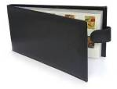  所需積分：1,200分 | 精美相架  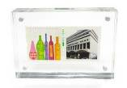  所需積分：1,600分

999.9足金珍藏系列第十三號  （歲次辛卯－兔年）金卡    所需積分：2,500分 |  | 已蓋銷郵品訂購服務珍藏紀念封  第十二號（歲次辛卯－兔年）  連印有客戶姓名的精美封套  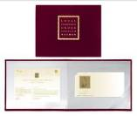  所需積分：6,000分
“歲次辛卯（兔年）”郵票金屬印樣
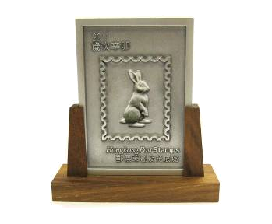 | 在二○一一年一月一日至十二月三十一日期間，經戶口訂購二○一一年郵品累積滿港幣5,000元（按已處理並已扣除款項的消費計算）。
2. 郵友之禮

新會員於二○一○年十月十五日前訂購二○一一年郵品滿港幣50元，可獲贈“二○一一年郵票發行月曆卡”。  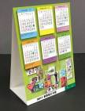 |  | 現有會員於二○一○年十月十五日前訂購二○一一年郵品滿港幣50元，可獲贈“生肖系列第十三號（歲次辛卯－兔年）紀念卡”乙張或額外200分積分。
3. 心意之禮

2010年“郵品訂購服務”會員更新會籍，並於二○一○年十月十五日前訂購二○一一年郵品滿港幣50元，可獲贈“歲次辛卯（兔年）”利是封（每包20個）。

4. 青少年集郵獎勵計劃 | 5. 青少年集郵戶口轉成人會籍獎勵計劃
18歲或以下小集郵家，在二○一○年十月十五日前訂購二○一一年郵品滿港幣100元，可獲贈歲次辛卯（兔年）絨布揮春。 | 在二○一○年年滿19歲的2010年“郵品訂購服務”青少年會員，只須於二○一○年十月十五日前續會成為2011年“郵品訂購服務”成人會員，並訂購二○一一年郵品滿港幣50元，可獲額外800分積分。  額外800分  積分！
6. 會員推薦獎賞計劃 | 7. 訂購計劃特別獎賞
每名現有會員消費滿港幣50元，並推薦一名新會員，可獲額外100分積分。  此外，每名新會員（由現有會員推薦）於二○一○年十月十五日前訂購二○一一年郵品滿港幣100元，可獲額外100分積分！  推薦人和新會員均可額外獲100分積分！ | 各會員凡於二○一○年十月十五日前透過“自動訂購計劃”訂購郵品或根據“靈活訂購計劃”長期訂購精選郵品，均可獲贈“歲次辛卯（兔年）”金屬襟章。  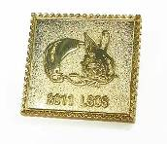
8. 經“網上郵”訂購郵品
網上訂購二○一一年郵品，獲取額外積分！

- 第一級：網上訂購滿港幣201元至300元 → 額外200分積分
- 第二級：網上訂購滿港幣301元至500元 → 額外300分積分
- 第三級：網上訂購滿港幣501元或以上 → 額外400分積分

消費每滿港幣50元，可自動參加抽獎一次，有機會贏取“心思心意郵票特別訂製服務”（2009年版）版票十版。

(B) 購物商場和郵政局巡迴展覽
為推廣二○一一年特別郵票和2011年“郵品訂購服務”，香港郵政將於各購物商場和郵政局舉辦巡迴展覽。顧客即場交回填妥的2011年“郵品訂購服務”申請表格，並訂購郵品滿港幣50元（每戶口計），可獲贈精美禮品乙份。禮品數量有限，送完即止。巡迴展覽時間表如下：

購物商場巡迴展覽
1 | 二○一○年  九月十一至十二日 | 星期六至日 | 中午十二時  至下午九時 | 太古城中心
2 | 二○一○年  九月十八至十九日 | 星期六至日 | 中午十二時  至下午九時 | 屯門市廣場
3 | 二○一○年  九月二十五至二十六日 | 星期六至日 | 中午十二時  至下午九時 | 荃灣荃新天地
4 | 二○一○年  十月二至三日 | 星期六至日 | 中午十二時  至下午九時 | 淘大商場
5 | 二○一○年  十月九至十日 | 星期六至日 | 中午十二時  至下午九時 | 大角咀  奧海城二期

郵政局巡迴展覽
1 | 二○一○年  九月十五日 | 星期三 | 上午九時  至下午六時 | 荃灣郵政局
2 | 二○一○年  九月十七日 | 星期五 | 上午九時三十分至  下午五時 | 觀塘郵政局
3 | 二○一○年  九月二十二日 | 星期三 | 上午九時三十分至  下午六時 | 上環郵政局
4 | 二○一○年  九月二十四日 | 星期五 | 上午九時三十分至  下午五時 | 廣華街郵政局
5 | 二○一○年  九月三十日 | 星期四 | 上午九時  至下午六時 | 尖沙咀郵政局
6 | 二○一○年  十月六日 | 星期三 | 上午九時三十分  至下午六時 | 九龍中央郵政局
7 | 二○一○年  十月八日 | 星期五 | 上午九時  至下午五時 | 沙田中央郵政局
8 | 二○一○年  十月十二日 | 星期二 | 上午九時  至下午五時 | 元朗郵政局
9 | 二○一○年  十月十五日 | 星期五 | 上午九時  至下午六時 | 郵政總局

巡迴展覽不設即時人手蓋印服務；購物商場亦不會提供郵政服務。

- 完 -

